**GARANTOVANÁ NABÍDKA - DOZP**

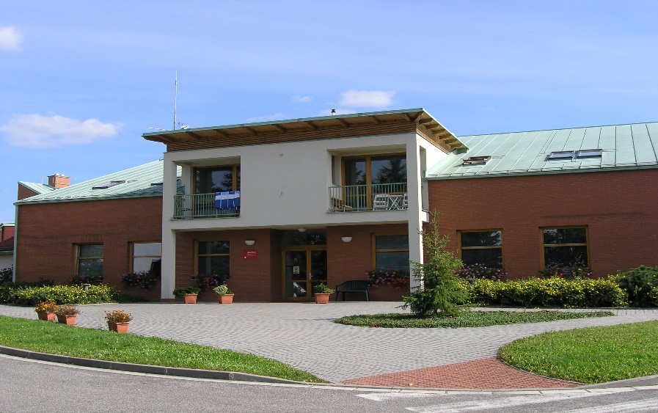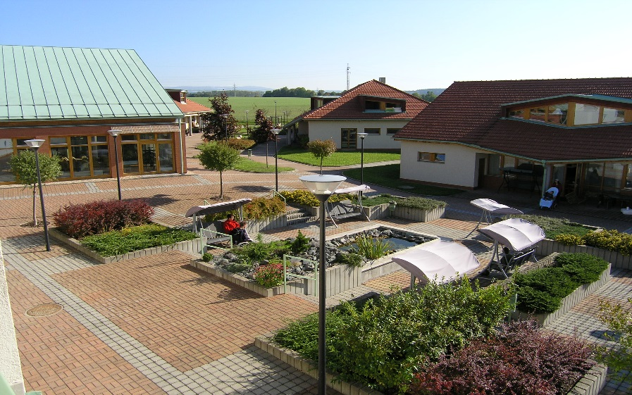

**Poslání služby**

Posláním organizace je poskytování pobytových sociálních a zdravotních služeb a podpory, která umožní klientům prožít aktivní život v důstojných podmínkách.

|  |  |
| --- | --- |
| **Název poskytovatele** | Domečky Rychnov nad Kněžnou |
| **Druh služby** | Domov pro osoby se zdravotním postižením |
| **Forma služby** | pobytová |
| **Název zařízení a místo poskytování** | Domečky Rychnov nad Kněžnou  Jiráskova 1612  51601 Rychnov nad Kněžnou |
| **Kapacita** | 87 lůžek |

**Informace o službě**

**Cíle služby**

* umožnit lidem v nepříznivé sociální situaci využívat potřebné služby a zůstat součástí místního společenství
* respektovat soukromí a důstojný život klientů
* podpora samostatnosti a soběstačnosti
* uplatňování vlastní vůle klientů
* integrace klientů a kontakt s "vnějším světem"
* podpora při zachování přirozených vazeb mezi klienty, jejich rodinami, příbuznými a známými
* zajištění dostatečného počtu kvalifikovaných a motivovaných zaměstnanců

**Základní principy při poskytování služeb:**

* respektování lidských práv klientů a jejich dodržování
* individuální přístup ke každému klientovi
* flexibilita - služba se přizpůsobuje potřebám klienta
* budování nezávislosti klienta na službě
* zachování lidské důstojnosti, soukromí a partnerských vztahů
* respektování volby klienta, včetně podstoupení určité míry rizika (např. vycházky)
* maximální podpora klienta k samostatnosti a odpovědnosti sama za sebe
* etický přístup kvalifikovaného personálu
* ochrana osobních údajů, dat a informací ze služby

**Cílová skupina**

**Služba je poskytována osobám se zdravotním postižením, převážně  mentálním, popřípadě s kombinovaným postižením od 3 let věku (převážně ženy a dívky), které potřebují podporu pro zabezpečení životních a osobních potřeb, kterou nelze zajistit prostřednictvím jiných forem sociálních služeb.**

**Osoba, která o službu žádá, musí mít bydliště v Královéhradeckém kraji, případně má prokázanou vazbu na Královéhradecký kraj (má zde rodinu, blízké osoby, zaměstnání, školu,…).**

Prostředí, ve kterém je služba poskytována

* Služba je poskytována v areálu DOZP Domečky Rychnov nad Kněžnou
* Areál zařízení je umístěn v okrajové části města, sousedí s nemocnicí a poliklinikou.
* Lze jej rozdělit na dvě zóny.
  + První zóna slouží k ubytování v domcích (jedná se o dvoupodlažní domky pro cca 12 klientů) a její součástí jsou i administrativní a hospodářská budova.

Rozdělení domků podle oddělení je následují:

* + domek č.1,3,4,5,6,7,8,9 – sociální péče
  + domek č. 2 – zdravotní oddělení
  + pokoje jsou vybaveny standardním nábytkem
  + koupelna a WC je buď samostatná, nebo společná pro dva pokoje
  + Druhá zóna je odpočinková a slouží i pro sportovní využití. Obsahuje větší travnaté plochy, vzrostlé stromy, hřiště, zahradní altány. Za zařízením jsou zemědělská pole. Pozemek, na kterém leží objekt zařízení, je majetkem Královéhradeckého kraje.
* Celý areál je bezbariérový.

**Jednání se zájemcem/žadatelem o službu**

**Sociální poradenství**

Základní informace jsou poskytovány zájemci nebo jeho rodině při prvním kontaktu se zařízením zejména v těchto případech:

* + rodina nebo blízcí budoucího zájemce se informují o službách a o možnostech poskytování služeb a zvažují možnosti řešení nepříznivé situace u více poskytovatelů
  + zájemce se pouze informuje o situaci v zařízení a nechce v současné době nastoupit
  + již z prvního kontaktu se zájemcem, jeho rodinou nebo blízkými osobami vyplývá, že zájemce nespadá do cílové skupiny zařízení, nebo že požaduje jiný typ služeb (např. denní či týdenní pobyt).

Ve výše uvedených případech jsou sociální pracovnicí poskytnuty základní informace o poskytovaných službách a o dalších možnostech řešení nepříznivé situace, např. kontaktem na další dostupné služby v regionu.

Žadatel o sociální službu může získat potřebné informace:

* Telefonicky: ředitel zařízení Mgr. David Lepka 🖀494 539 570; sociální pracovnice Mgr. Eva Hovorková 🖀494 539 572, Vendula Rynglová, DiS; vedoucí úseku sociální péče p. Martin Bašek 🖀494 539 573
* Osobně na adrese: Domečky Rychnov nad Kněžnou, Jiráskova 1612, 51601 Rychnov nad Kněžnou
* Na webových stránkách zařízení: [www.domecky-rk.cz](http://www.domecky-rk.cz)
* V tištěné podobě - informační leták

Zájemce musí projevit zájem o poskytnutí služby podáním žádosti, nedílnou součástí žádosti je vyjádření lékaře (vyplní praktický lékař). Žádost a Vyjádření lékaře jsou k dispozici na internetových stránkách zařízení ([www.domecky-rk.cz](http://www.domecky-rk.cz)) nebo v kanceláři sociálních pracovnic. Sociální pracovnice, ředitel zařízení, vedoucí úseku sociální péče a vedoucí zdravotního oddělení posoudí, zda patří žadatel do cílové skupiny a zda nejsou splněny zákonné důvody pro odmítnutí uzavření smlouvy.

**Důvody odmítnutí žadatele o službu:**

* zařízení neposkytuje sociální službu, o kterou osoba žádá
* zařízení nemá dostatečnou kapacitu k poskytnutí sociální služby
* zdravotní stav osoby vylučuje poskytnutí sociální služby, tyto zdravotní stavy stanoví prováděcí právní předpis
* žadateli byla z důvodu porušování povinností vyplývajících ze smlouvy vypovězena smlouva v době kratší 6 měsíců před podáním žádosti

Jednání se zájemcem o službu začíná probíhat v případě skutečného zájmu žadatele o nástup do zařízení. Na základě podané žádosti je provedeno sociální šetření, kterého se ze strany zařízení účastní sociální pracovnice, vedoucí zdravotního nebo sociálního oddělení, případně ředitel.

Sociální šetření probíhá zpravidla ve 2 fázích:

* při prvním sociálním šetření se ověří, zda je služba pro žadatele vhodná
* v případě splnění podmínek pro přijetí je dojednán termín nástupu nebo je žadatel zařazen do evidence žadatelů, kteří nebyli z kapacitních důvodů přijati
* v případě nesplnění podmínek pro přijetí (§91 odstavec 3 zákona 108/2006 Sb.) nebo nezájmu ze strany žadatele je jednání ukončeno, žadateli je vyhotoveno písemné odůvodnění a je mu nabídnuta pomoc a kontakt na další zařízení, která budou jeho potřebám vyhovovat
* je vyhotoven zápis (*Příloha č. 1 - Sociální šetření)*
* v případě, že je sociální šetření starší než 6 měsíců, je provedeno další sociální šetření, kde je znovu posouzen aktuální zdravotní stav, tohoto jednání se účastní budoucí klíčový pracovník. Je vyplněna P*říloha* *č. 2 - Analýza současného stavu žadatele / klienta*
* na základě získaných údajů je společně s žadatelem o službu definován cíl a vytvořen individuální plán.

**Uzavírání smlouvy o poskytování služby**

* Před nástupem do zařízení je žadatel (popř. jeho opatrovník nebo rodinný příslušník) telefonicky kontaktován sociální pracovnicí s upřesněním termínu zahájení poskytování sociální služby, který vyhovuje jemu i poskytovateli.
* Nejpozději v den nástupu je se zájemcem uzavírána písemná smlouva o poskytování sociální služby.
* Smlouva je uzavírána výhradně v písemné formě a je zájemci k dispozici k nahlédnutí předem.
* Smlouvu uzavírá ředitel zařízení vždy ve spolupráci se sociální pracovnicí s opatrovníkem/zákonným zástupcem/klientem
* Kompetentní zaměstnanci komunikují se zájemcem především slušnou a srozumitelnou formou, v rámci profesních dovedností musí zvolit nejvhodnější formu komunikace, popřípadě využít alternativních způsobů, piktogramy, názorné obrázky apod.
* Při jednání přizpůsobujeme tempo zájemci, důležité věci třeba i několikrát zopakujeme.
* Pokud si to zájemce přeje, je možné přizvat odborníka (psycholog, logoped, speciální pedagog) nebo další osoby jemu blízké.
* Smlouva je upravována vždy pouze písemnými dodatky.

**Plánování, poskytování a přehodnocování průběhu služeb**

* V průběhu jednání s žadatelem je vyjednán a sestaven Individuální plán klienta, který zpracuje sociální pracovnice ve spolupráci s klientem/zástupcem klienta/opatrovníkem. Základní podmínkou individuálního plánování je vzájemná interakce, spolupráce a komunikace mezi klientem služby, sociální pracovnicí a klíčovým pracovníkem příp. ostatními členy týmu.
* Úkolem individuálního plánu poskytování sociální služby je zjistit potřebný rozsah poskytování péče s respektováním individuálních schopností, dovedností, zvláštností a zájmů klienta.
* Individuální plán je sestaven na základě informací získaných v průběhu celého procesu vyjednání služby, které obsahuje i sociální šetření.
* Je zpracován, odsouhlasen a schválen jednajícími stranami nejdéle v okamžiku podpisu Smlouvy o poskytování sociální služby.
* Osobní plán je v průběhu poskytování služby realizován a hodnocen.

**Ukončení služby**

* Uplynutím doby, po kterou bylo poskytování služby smluvně dohodnuto.
* Dohodou smluvních stran.
* Odstoupením od smlouvy jednou ze smluvních stran – klient může vypovědět smlouvu bez udání důvodů, výpověď se podává písemnou formou.
* Poskytovatel může vypovědět smlouvu, pokud klient hrubě porušuje své povinnosti vyplývající ze Smlouvy (viz výpovědní důvody).

**Základní činnosti a úkony**

1. POSKYTNUTNÍ UBYTOVÁNÍ

### poskytujeme celoroční ubytování s celkovou kapacitou 87 lůžek

### jedno, dvou, výjimečně tří lůžkové pokoje jsou vybaveny dle typu bydlení standardním moderním nábytkem (lůžko, skříň, noční stolek, stůl, židle) s možností uložení a uzamčení osobních věcí

### u každého pokoje je k dispozici buď samostatné, nebo společné WC (pro dva pokoje) s vanou a sprchovým koutem

### klienti si mohou vlastní pokoje dovybavit dle svého vkusu, je ale nutná domluva se spolubydlícím a organizací

### návštěvy klientů jsou umožněny jak na jejich pokojích, tak ve společných prostorách (s ohledem na ostatní klienty)

### v každém pokoji je možné připojení k TV, poplatek za tyto služby hradí klient sám

### v areálu je poskytovatelem zajišťováno připojení k internetu

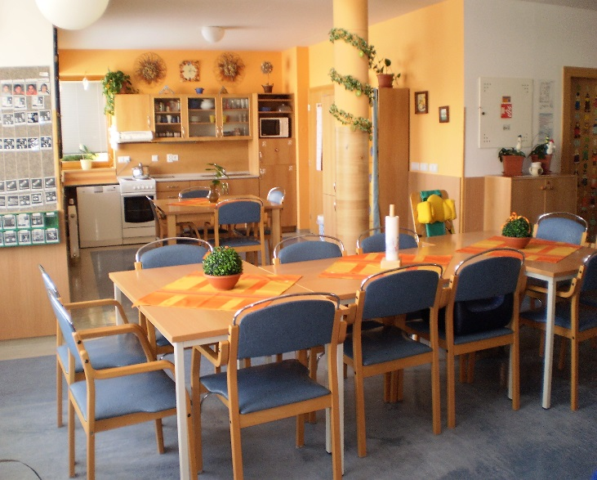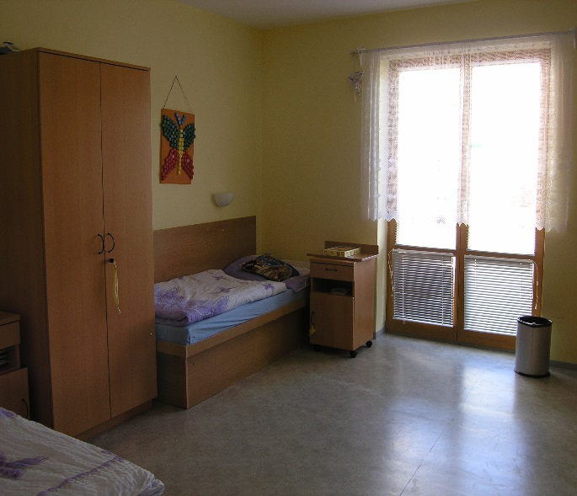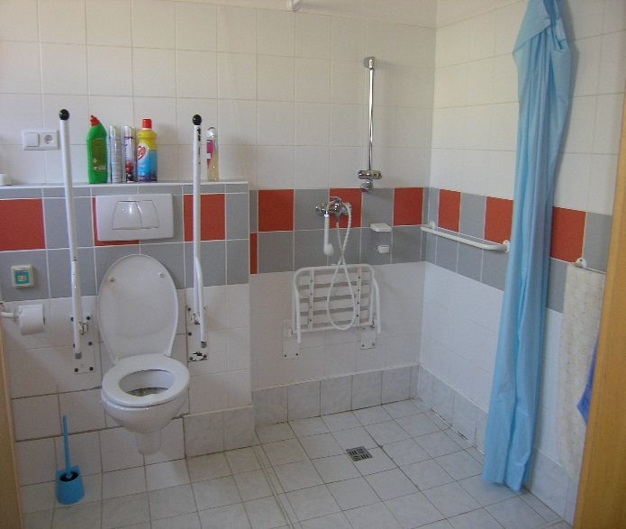

### v areálu jsou k dispozici – altány, hřiště, odpočinkové zóny s lavičkami nebo houpačkami.

### C:\Users\KYLAROVA\Desktop\konzultace\fotky ÚSP\P1010281.JPGC:\Users\KYLAROVA\Desktop\konzultace\fotky ÚSP\P1010272.JPGC:\Users\KYLAROVA\Desktop\konzultace\fotky ÚSP\P1010288.JPG

|  |  |  |  |
| --- | --- | --- | --- |
| Běžný úklid na pokojích (vyvětrání lůžkovin, ustlání lůžka, vytření podlahy, vynesení odpadkového koše apod.)  otírání prachu, desinfekce pokoje* | -*1x týdně 8:00-10:00  Individuálně v rozsahu  10min  PO-NE | Činnosti jsou poskytovány v domácnosti  **\***úklid soukromých prostor (vnitřní prostory skříně a nočního stolku) zajistíme na požádání.  -úklidové pomůcky a prostředky jsou zajišťovány organizací, výdej se provádí dle požadavků jednotlivých domácností od skladní | PSS  uklízečka |
| Úklid koupelny (desinfekce umyvadla, WC a setření podlahy) | 2x denně 8:00-9:00,  18:00-19:00  Individuálně v rozsahu  10min | Činnosti jsou poskytovány v domácnosti | PSS  uklízečka |
| Povlékání lůžkovin a desinfekce lůžka | 1x za měsíc,  v min rozsahu 10min* | Činnosti jsou poskytovány v domácnosti  * nebo dle potřeby | PSS  zdravotní  personál |
| Praní ložního prádla | 1x za měsíc  PO-PÁ  * | Činnosti jsou poskytovány v centrální prádelně  * nebo dle potřeby | dělník prádelen |
| Praní osobního prádla | PO-NE  v min rozsahu  5min denně | Činnosti jsou poskytovány v domácnosti  -prací prostředky zajišťuje organizace  -každé domácnosti je k dispozici automatická pračka  -obsluhu pračky zajišťuje PSS  - osobního prádlo je označeno fixem na textil nebo nášivkou | PSS  zdravotní  personál |
| Drobné opravy ložního prádla a osobního ošacení (přišívání knoflíků, výměna zipů a zašívání poškozeného ošacení) | PO - PÁ | centrální prádelna | dělník prádelen, krejčí |
| drobné opravy* | PO – PÁ | činnosti jsou poskytovány v jednotlivých domácnostech * závadu je nutné hlásit prostřednictvím knihy oprav – spolupráce s pracovníky skupiny | THP |

1. POSKYTNUTNÍ STRAVY

|  |  |  |  |
| --- | --- | --- | --- |
| **Nabídka** | **Minimální garance** | **Doplňující informace** | **Personální zajištění** |
| Strava je poskytována 5x denně  Zajišťujeme diety: jaterní, redukční, diabetickou, bezlepkovou.  Možnost stravy mleté, mixované, PEG.  Teplé večeře jsou 2x týdně  Po celý den je zajištěn pitný režim (čaj, šťáva s vodou, minerálky). 2x týdně je  k snídani či večeři kakao.  * | snídaně + přesnídávka 7:00-8:00  oběd 11:30-12:30  svačina 15:00-15:30  večeře 17:30-18:00  PO-NE přes den  včetně svátků, prázdnin | Strava je poskytována v domácnosti ve společných prostorech, na pokoji klienta, v areálu zařízení, na společenských akcích mimo zařízení, rekreacích, výletech, táborech | PSS  Kuchařky  zdravotní  personál |

1. POMOC PŘI ZVLÁDÁNÍ BĚŽNÝCH ÚKONŮ PÉČE O VLASTNÍ OSOBU
2. POMOC PŘI OBLÉKÁNÍ A SVLÉKÁNÍ VČETNĚ SPECIÁLNÍCH POMŮCEK

|  |  |  |  |
| --- | --- | --- | --- |
| **Nabídka** | **Minimální garance** | **Doplňující informace** | **Personální zajištění** |
| -Oblékání, svlékání, zouvání, obouvání  -Oblékání, svlékání speciálních pomůcek  -Volba vhodného oblečení  -Výměna osobního prádla  -Dohled nad úpravou zevnějšku  -Pomoc při uložení vypraného  oblečení do šatní skříně  -Odnesení špinavého prádla do prádelny | -min 5x denně  v rozsahu 10 min.  -PO-NE přes den i noc | -činnosti jsou poskytovány v domácnostech, v areálu zařízení,  na pokoji klienta, v koupelně, na WC, na společenských  akcích mimo zařízení, rekreacích, výletech, táborech | PSS  zdravotní  personál |

1. POMOC PŘI PŘESUNU NA LŮŽKO NEBO VOZÍK

|  |  |  |  |
| --- | --- | --- | --- |
| **Nabídka** | **Minimální garance** | **Doplňující informace** | **Personální zajištění** |
| - pomoc při přesedání na vozík a zpět  - přistavení vozíku | -min 4x denně  v rozsahu 10min.  -PO-NE přes den i noc | -činnosti jsou poskytovány v domácnostech, v areálu zařízení,  na pokoji klienta, v koupelně, na WC, na společenských  akcích mimo zařízení, rekreacích, výletech, táborech | PSS, zdravotní  personál |

1. POMOC PŘI VSTÁVÁNÍ Z LŮŽKA, ULEHÁNÍ, ZMĚNA POLOH

|  |  |  |  |
| --- | --- | --- | --- |
| **Nabídka** | **Minimální garance** | **Doplňující informace** | **Personální zajištění** |
| -vstávání z lůžka, ukládání na lůžko,  - buzení, obsluha postranic, dohled,  přikrytí, polohování | -min 4x denně  v rozsahu 10min.  -PO-NE přes den i noc | -činnosti jsou poskytovány v domácnostech, v areálu zařízení,  na pokoji klienta, v koupelně, na WC, na společenských  akcích mimo zařízení, rekreacích, výletech, táborech | PSS, zdravotní  personál |

1. POMOC PŘI PODÁVÁNÍ JÍDLA A PITÍ

|  |  |  |  |
| --- | --- | --- | --- |
| **Nabídka** | **Minimální garance** | **Doplňující informace** | **Personální zajištění** |

|  |  |  |  |
| --- | --- | --- | --- |
| Nalití nápoje, naporcování, úprava formy  stravy  Naservírování stravy/nápoje  Podání stravy/nápoje (krmení)  Dohled (bezpečnost při jídle)  Donáška stravy a nápoje na pokoj | -min 5x denně  v rozsahu 15min.  -PO-NE přes den i noc | -po celý den je v domácnosti k dispozici čaj, voda se šťávou  -činnosti jsou poskytovány v domácnosti, v areálu zařízení,  na pokoji klienta, na společenských akcích mimo zařízení,  rekreacích, výletech, táborech | PSS  zdravotní  personál |

1. POMOC PŘI PROSTOROVÉ ORIENTACI, SAMOSTATNÉM POHYBU

|  |  |  |  |
| --- | --- | --- | --- |
| **Nabídka** | **Minimální garance** | **Doplňující informace** | **Personální zajištění** |
| Dohled/doprovod ve vnitřním prostředí  Dohled/doprovod ve vnějším prostředí  Úprava prostředí pro usnadnění orientace  Doprovod mimo zařízení* | -min 4x denně  v rozsahu 30min.  -PO-NE přes den i noc  *min 1x týdně, 60min  PO-PÁ, přes den | -činnosti jsou poskytovány v domácnosti, v areálu zařízení,  mimo areál na společenských akcích mimo zařízení, rekreacích,  výletech, táborech | -PSS  -zdravotní  personál  -osobní asistence |

1. POMOC PŘI OSOBNÍ HYGIENĚ NEBO POSKYTNUTÍ PODMÍNEK PRO OSOBNÍ HYGIENU
2. POMOC PŘI ÚKONECH OSOBNÍ HYGIENY

|  |  |  |  |
| --- | --- | --- | --- |
| **Nabídka** | **Minimální garance** | **Doplňující informace** | **Personální zajištění** |
| Péče o dutinu ústní, zubní protézu  Hygienická péče ranní/večerní  Příprava hygienických potřeb  Ošetření kůže  Dohled při úkonech osobní hygieny  Dohled po samostatně provedené hygieně včetně učesání  * | - min 2x denně  v rozsahu 15min.  -PO-NE přes den | -činnosti jsou poskytovány v domácnosti, v areálu zařízení,  na společenských akcích mimo zařízení, rekreacích, výletech,  táborech  *veškeré hygienické a jiné pomůcky (ručník, osuška, mýdlo,  kartáček na zuby, zubní pastu, tablety na čištění zubní  protézy, šampon, hřeben apod.) si zajišťuje klient sám/sama  ze svých prostředků. | PSS  zdravotní personál |
| Celková koupel  Holení  Čištění uší  * | min 1x týdně  v rozsahu 15min.  PO – NE přes den | Činnosti jsou poskytovány na pokoji, v koupelně  * veškeré hygienické a jiné pomůcky (ručník, osuška, mýdlo,  kartáček na zuby, zubní pastu, tablety na čištění zubní  protézy, šampon, hřeben apod.) si zajišťuje sám/sama ze  svých prostředků. | PSS  zdravotní personál |

1. POMOC PŘI ZÁKLADNÍ PÉČI O VLASY A NEHTY

|  |  |  |  |
| --- | --- | --- | --- |
| **Nabídka** | **Minimální garance** | **Doplňující informace** | **Personální zajištění** |
| Mytí vlasů, vysušení  Stříhání nehtů na rukou, nohou  Dohled  Úprava účesu  * | -min 1x týdně  v rozsahu 10min.  -PO-NE přes den | Činnosti jsou poskytovány na pokoji, v koupelně při  celkové koupeli  * veškeré hygienické a jiné pomůcky (ručník, osuška, mýdlo, pilník, nůžky na nehty, šampon, hřeben apod.) si zajišťuje sám/sama ze svých prostředků.  *základní péči o nehty na nohou zajišťujeme pouze tehdy,  pokud nemáte nějaké zdravotní problémy, v tomto případě  je možnost zprostředkování pedikúry. | PSS  Zdravotní personál |

1. POMOC PŘI POUŽITÍ WC

|  |  |  |  |
| --- | --- | --- | --- |
| **Nabídka** | **Minimální garance** | **Doplňující informace** | **Personální zajištění** |
| Prevence opruzenin – mazáním  Výměna inkontinenčních pomůcek  Výměna hygienických vložek  Pomoc při svléknutí/obléknutí  Vysazení na toaletu/ toaletní křeslo  Očista po vykonání potřeby  Umytí rukou po použití WC  Slovní vedení/dohled  Noční činnosti  * | -3-6x denně  v rozsahu 10min.  -PO-NE přes den i noc | Činnosti jsou poskytovány na pokoji, v koupelně,  na WC, na společenských akcích mimo zařízení, rekreacích,  výletech, táborech  * veškeré pomůcky (toaletní papír, vlhčené ubrousky,  mýdlo, pěna a krém na ošetření pokožky) si klient zajišťuje  sám/sama ze svých prostředků. | PSS  Zdravotní personál |

1. VÝCHOVNÉ, VZDĚLÁVACÍ A AKTIVIZAČNÍ ČINNOSTI

|  |  |  |  |
| --- | --- | --- | --- |
| **Nabídka** | **Minimální garance** | **Doplňující informace** | **Personální zajištění** |
| *Pracovně výchovná činnosti v rámci dílen  - keramická, šicí, tkalcovská, práce  s přírodními materiály  - pomoc v prádelně, kuchyni a v areálu  (venkovní úprava) | PO-PÁ  min 60min denně  ** | V terapeutických dílnách, kuchyň, prádelna, areál zařízení  * s ohledem na zdravotní stav klienta  ** individuálně, klienti si sami volí, která činnost by jim  vyhovovala | PSS  kuchařky  pradleny |

1. PRACOVNĚ VÝCHOVNÁ ČINNOST

|  |  |  |  |
| --- | --- | --- | --- |
| **Nabídka** | **Minimální garance** | **Doplňující informace** | **Personální zajištění** |
| Nácvik a upevňování dovedností  a schopností v rámci soběstačnosti | PO-NE  Individuálně minimálně  v rozsahu 10min  2x denně | V domácnosti a v areálu zařízení  Principem je uchovávání, zvyšování dovedností a schopností klientů v oblasti motoriky a sociálních dovedností – v rámci každodenních činností dochází k nácvikům a trénování dle individuálních plánů a to všemi pracovníky skupiny | PSS  Zdravotní personál |

1. NÁCVIK A UPEVŇOVÁNÍ MOTORICKÝCH, PSYCHICKÝCH A SOCIÁLNÍCH SCHOPNOSTÍ A DOVEDNOSTÍ

|  |  |  |  |
| --- | --- | --- | --- |
| **Nabídka** | **Minimální garance** | **Doplňující informace** | **Personální zajištění** |
| Doprovod do Základní školy a Praktické školy v Rychnově nad Kněžnou* | PO-PÁ  2x denně  v min rozsahu  10min denně | V případě potřeby je klientům zajištěn doprovod osobním asistentem nebo odvoz služebním automobilem do Základní školy a Praktické školy v Rychnově nad Kněžnou.  * s ohledem na zdravotní stav klienta | technický pracovník  osobní asistent |

1. VYTVOŘENÍ PODMÍNEK PRO ZAJIŠŤOVÁNÍ PŘIMĚŘENÉHO VZDĚLÁVÁNÍ NEBO PRACOVNÍHO UPLATNĚNÍ
2. VOLNOČASOVÉ A ZÁJMOVÉ AKTIVITY

|  |  |  |  |
| --- | --- | --- | --- |
| **Nabídka** | **Minimální garance** | **Doplňující informace** | **Personální zajištění** |
| Společenské akce*  Rekreace*  Sportovní vyžití (sportovní klub)*  Tábory* | PO-NE  ** | * s ohledem na zdravotní stav klienta  ** dle aktuální nabídky  -klientům jsou nabízeny společné akce pořádané jednotlivými skupinami (domky), samotnou organizací, jinými organizacemi nebo komerčními firmami  -klientům jsou 1x ročně zajišťovány týdenní rekreace s přihlédnutím k jejich finančním možnostem a aktuálnímu zdravotnímu stavu  - klienti si sami vybírají z nabízených aktivit, v případě velkého zájmu se rozhodne o účasti s ohledem na vhodnost pro klienta  -vstupné a občerstvení si na akcích klienti hradí převážně ze svých prostředků  -společné prostory v každé domácnosti jsou vybaveny TV a DVD | PSS  Vedoucí sociální péče  Sociální pracovnice |

1. ZPROSTŘEDKOVÁNÍ KONTAKTU SE SPOLEČENSKÝM PROSTŘEDÍM

|  |  |  |  |
| --- | --- | --- | --- |
| **Nabídka** | **Minimální garance** | **Doplňující informace** | **Personální zajištění** |
| Individuální nákupy  * | PO-PÁ  1x týdně, 60min | V Rychnově n.Kn.  -pro klienty, kteří potřebují doprovod a pomoc, je možné zajistit tuto službu s ohledem na personální podmínky  -nákupy jsou realizovány především pěšky, ale v  případě klientů s problémy s hybností, je možné i automobilem organizace – bez úhrady – doporučeno spojit s jinou cestou do města či nabídnout dalším klientům (úspora PHM) | PSS |
| Návštěva lékaře dle potřeby klienta s ohledem na jeho zdravotní stav | PO-NE | - klientům, kteří potřebují doprovod, je zajištěn po dohodě se zdravotní sestrou a pracovníkem ve skupině, doprovod je volen těmito pracovníky s ohledem na provozní podmínky, personální podmínky a zdravotní problematiku klienta  - je-li to nutné, je klient dopraven na vyšetření, ošetření, služebním automobilem organizace  -tato pomoc a podpora je zajišťována pouze ke spolupracujícím  lékařům a do zdravotnických zařízení | PSS  Zdravotní personál |
| **Kadeřnice, pedikúra, manikúra, kosmetika, masáže apod.** | PO-NE | V domácnostech, v Rychnově n.Kn.  - služby jsou zajišťovány prostřednictvím komerční firmy (fyzické osoby) mimo organizaci dle klientova výběru  - klientům, pro které je návštěva takové služby spojena s velkou zátěží, jsou služby nabízeny v domácnostech | PSS  Sociální pracovnice  Zdravotní personál  Externí pracovníci |
| **Pošta, úřady, apod.** | PO-PÁ | -kontakt s úřady je zajišťován převážně prostřednictvím sociálních pracovnic, pokud si klient není schopen záležitosti zařídit sám | Sociální pracovnice |
| **Zajišťování léků a zdravotnického materiálu\*** | PO-PÁ | léky jsou zajišťovány organizací, ale mohou si je zajišťovat klienti nebo opatrovníci sami  **\* léky a zdrav. materiál si hradí klient ve spolupráci se ZP** | Zdravotní personál |
| Podpora při korespondenci s rodinou  (psaní, přečtení a distribuce  korespondence) nebo s obsluhou  mobilního telefonu (přečtení SMS,  zprostředkování hovoru)* | PO-NE  1x týdně  v min rozsahu 5min | Činnosti jsou poskytovány v zařízení  *Na náklady klienta | PSS  Zdravotní personál |

|  |  |  |  |
| --- | --- | --- | --- |
| Relaxační místnost v domácnosti č. 1 (lůžko s relaxačními polštářky, lávové lampy, rádio).  * | PO-NE  1x týdně  v min rozsahu 15min | V domácnosti č. 1  Pobyt v prostorách snoezelenu uvolňuje, uklidňuje,  odstraňuje strach, vyvolává pocity jistoty.  *možnost využít po předchozí domluvě | PSS  Zdravotní personál |
| Podpora klienta v činnostech spojených se zajištěním chodu domácnosti, které byl běžně zvyklý vykonávat doma samostatně nebo s podporou pečující osoby. Obsah podpory je sjednávám v IP klienta. * | PO-NE  Individuálně-  v rozsahu 2x15min denně | V domácnosti a v areálu zařízení  * např. samostatné praní prádla, drobný úklid,  ukládání prádla do šatní skříně - dle zvyklostí klienta a  možností služeb v této oblasti | PSS |

1. SOCIÁLNĚ TERAPEUTICKÉ ČINNOSTI
2. POMOC PŘI UPLATŇOVÁNÍ PRÁV, OPRÁVNĚNÝCH ZÁJMŮ A PŘI OBSTARÁVÁNÍ OSOBNÍCH ZÁLEŽITOSTÍ

|  |  |  |  |
| --- | --- | --- | --- |
| **Nabídka** | **Minimální garance** | **Doplňující informace** | **Personální zajištění** |
| Individuální rozhovory o problémech klientů/ vyřizování stížností  * | PO-NE  Individuálně minimálně  v rozsahu 10min  1x týdně | Poskytuje se v zařízení  * upravuje směrnice –  Pravidla pro podávání a vyřizování stížností | PSS  Sociální pracovnice |
| Hospodaření s financemi (správa depozit)  * | 1x týdně PO-PÁ | Kancelář sociálních pracovnic, domácnosti  *hotovost, kterou má klient u sebe při příchodu, si může ponechat na pokoji v uzamykatelném prostoru nebo v kanceláři PSS. | PSS  Sociální pracovnice |

**Práva a povinnosti klienta:**

*Klient má právo:*

* na individuální přístup a podporu samostatnosti
* na profesionální a kompetentní služby
* podílet se na rozhodování o poskytovaných službách a na tvorbě svého individuálního plánu
* účastnit se setkání, týkajících se projednávání poskytovaných služeb
* znát jména zaměstnanců zařízení
* přednášet stížnosti, podávat podněty, připomínky, přání, ale i pochvalu na poskytované služby, stravování či chování zaměstnanců
* na ochranu svých osobních dat, zachovávání mlčenlivosti o nich
* na informace
* na diskrétnost
* nahlížet do své dokumentace
* ukončit službu (písemně) i bez udání důvodu

*Klient (příp. jeho blízká osoba) má povinnost:*

* informovat zaměstnance zařízení o změnách zdravotního stavu, bezpečnostních rizicích a všech dalších důležitých okolnostech, které mohou poskytování služeb ovlivnit
* hradit včas poskytované služby
* dodržovat provozní dobu zařízení
* respektovat důstojnost ostatních klientů a zaměstnanců zařízení
* v prostorách zařízení nekouřit, neužívat alkohol ani jiné omamné látky

*(dále upraveno ve Smlouvě)*

**Práva a povinnosti ze strany zařízení**

*Poskytovatel má právo*

* ukončit službu z důvodu porušení podmínek smlouvy, opakovaném nebo hrubém porušení povinností klienta

*Poskytovatel má povinnost*

* zachovávat zásadu mlčenlivosti o všech zjištěných skutečnostech, které se týkají klienta
* dodržovat ujednání o rozsahu poskytovaných služeb

**Stížnosti**

* Klient, zákonný zástupce, opatrovník nebo příbuzný má právo si stěžovat na kvalitu a způsob poskytování služeb.
* Za stížnost se považuje i anonymní podání, které splňuje náležitosti stížnosti
* Okruh osob, kterým lze podat stížnost:
* Zaměstnancům v přímé péči, případně klíčovým pracovníkům klienta
* Vedoucím zaměstnancům:

- vedoucí zdravotního oddělení, paní Žaneta Svobodová , tel. 494 539 574,

- vedoucí úseku sociální péče, paní Martin Bašek, tel. 494 539 573,

- vedoucí provozně ekonomického úseku, paní Iva Kodytková, tel. 494 539 576,

- sociální pracovnice, paní Mgr.Eva Hovorková, Vendula Rynglová, DiS. tel. 494 539 572

* Řediteli zařízení, Mgr. David Lepka, tel. 494 539 570
* Krajský úřad Královéhradeckého kraje, odbor sociálních věcí a zdravotnictví, Pivovarské náměstí 1245, Hradec Králové, PSČ 500 03,

Ing. Jiří Vitvar, vedoucí odboru sociálních věcí, tel . 495 817 339,

* Veřejný ochránce lidských práv - OMBUDSMAN, Údolní 39, Brno, PSČ 602 00, tel. 542 542 888
* Způsob podávání stížnosti
* Anonymně do schránky umístěné v administrativní budově ve vstupní hale (od schránky má klíče pouze ředitel, který ji kontroluje každodenně)
* Ústní formou
* Písemnou formou
* Telefonicky
* Prostřednictvím elektronické pošty
* Stížnost se dále eviduje a vyhodnocuje. Lhůta pro vyřízení stížností je stanovena maximálně do 30 dnů od podání stížnosti a stěžovatel má možnost podat odvolání.

*Podrobnější informace jsou uvedeny ve směrnici Pravidla pro podávání a vyřizování stížností.*

**PŘÍLOHY**

* **Pravidla kolektivního soužití**
* **Sazebník úhrad**
* **Garance služeb ve srozumitelné podobě – pro klienta**